大作业完整项目报告

王诗凯 2021012647 张弛 2021012679 李振田 2021012648

一、项目功能介绍：

我们创作的项目是一个多功能四轮小车，具有极强的交互性，集多种功能于一身。在四轮小车向各个方向行进的基础上增加蓝牙遥控、超声波避障、红外循迹、声控、MP3控制喇叭播放音乐和利用stm32单片机控制LCD显示图片动画，在放音乐时用声音传感器控制LCD显示声音波形。

遥控模式：通过手柄可以实现对小车的远距离控制，实现前后左右行进。

超声波避障模式：小车检测前方障碍物，躲避障碍。

红外循迹模式：在地上粘一条黑线，切换到循迹模式小车可以按照这个轨迹行进。

声控模式：喊出小车的名字（小灰灰）就可以通过语音控制小车的行进状态及切换模式。并可以语音控制MP3播放音乐，还可以在LCD上播放符合不同模式的图片。

MP3播放音乐：MP3可以放出语音，我们存储了许多的小灰灰语音包和歌曲，切换不同模式会有语音反馈，同时可以语音控制MP3播放歌曲。

LCD：可配合模式和语音显示小灰灰图片，并具有播放图片功能，在播放音乐时还能显示声音波形。

二、设计背景：

智能小车，是一个集环境感知、规划抉择、自动行驶于一体的综合系统。在各个领域不断智能化的背景下，本着不断学习，不断实践的创作本质，我们想要对更多的模块和更强大的单片机STM32进行学习，加深我们对智能化的理解。

通过构建智能小车系统，培养设计并实现自动控制系统的能力。在实践过程中，设计小车的检测、驱动和显示等外围电路，采用智能控制算法实现小车的智能循迹、智能避障等功能。灵活应用相关学科的理论知识，达到理论与实践的统一。

三、开发过程：

在确定做智能小车的想法后，首先使小车能够向前后左右行进，为了确保精度选择了四倍频PID算法，使用了四个UNO。考虑到要保证各个轮子同时运动，选择了高低电平通讯。之后我们添加了遥控功能，做了手柄利用两个蓝牙通过串口进行互相通讯。之后添加了四路循迹，又利用舵机和超声波模块做了超声避障功能。

在添加语音控制时，开始计划用LM386采集声音波形，自己写算法识别语音，发现这样难度大、精准度低，于是改用LD3320模块处理语音信息，由于添加以上功能时control1只剩两个接口，于是计划使用STM32与control1通讯，但是经尝试LD3320与STM32串口通讯失败，于是改为先传输给control3，再转发给STM32再到control1。

我们原计划用摄像头模块采集图像信息，之后用OpenCV进行图像处理，但遇到摄像头初始化失败的问题，通过很长时间的努力仍无法解决，最后放弃了摄像头，考虑增加LCD和MP3模块。小组成员分工同时进行了对SD卡、MP3模块和LCD的学习，期间考虑到小车的颜值由单层小车改成了双层小车。由于SD卡和MP3在UNO里有库可以调用，于是利用SD卡存储语音，control3控制MP3。LCD使用STM32控制，由于STM32自身存储空间有限，尝试使用SD卡存贮图片，但由于STM32初始化SD卡遇到了无法解决的问题，于是引入control5读取SD卡，设计八位的传输线将SD卡图片数据传给STM32。然后对各个模式下MP3和LCD的逻辑进行了检查和优化。最终固定各个模块及接线，优化代码。

四、模块使用：

使用模块：6块Arduino UNO，1块STM32F103RCT6，sg90舵机，超声波模块，红外循迹模块，语音识别模块LD3320，声音传感器LM386，MP3模块MP3_TF_16P，SD卡，喇叭以及ILI9341驱动的2.8寸TFT触摸屏LCD模块。

使用4块UNO利用PID算法控制小车轮子的转速和转向，4个UNO互相通讯保证轮子能同时做出反应改变转速。

蓝牙遥控模式使用一块UNO和蓝牙模块连接，再连接手柄控制小车行进，通过Z轴切换小车的模式，并加入 OLED显示小车状态。在小车上设置UNO control1~5，主机为control1，连接一个蓝牙，此蓝牙和手柄上蓝牙配对实现串口通讯控制小车。

超声波避障模式使用了舵机和超声波模块，超声波模块绑在舵机上，control2根据距离和舵机角度判断如何避障，通过串口将避障方法传给control1。

红外循迹模式使用四路红外循迹模块，识别地上的黑白区域转化为高低电平传递给control1调整小车方向从而保证小车遵循黑线行驶。

声控模式使用LD3320识别语音，在不同的识别结果下发送不同的串口信息，STM32、control1、3接收信息并做出不同响应。

MP3模块插入SD卡用来存储音频，并连接一个喇叭，利用Arduino控制在不同命令下播放不同音频。

LCD显示图片和动画，LM386传输信息到STM32，在接受SD卡的图片信息或LM386的声音信息后显示图片。

五、核心算法：

循迹模式下把四路信号灯得到的高低电平信息存在一个数组里面，黑线为0，白色为1，之后再根据此条件控制小车。如图以后退和右转为例，改变电平信息和goal值即可改变小车状态。

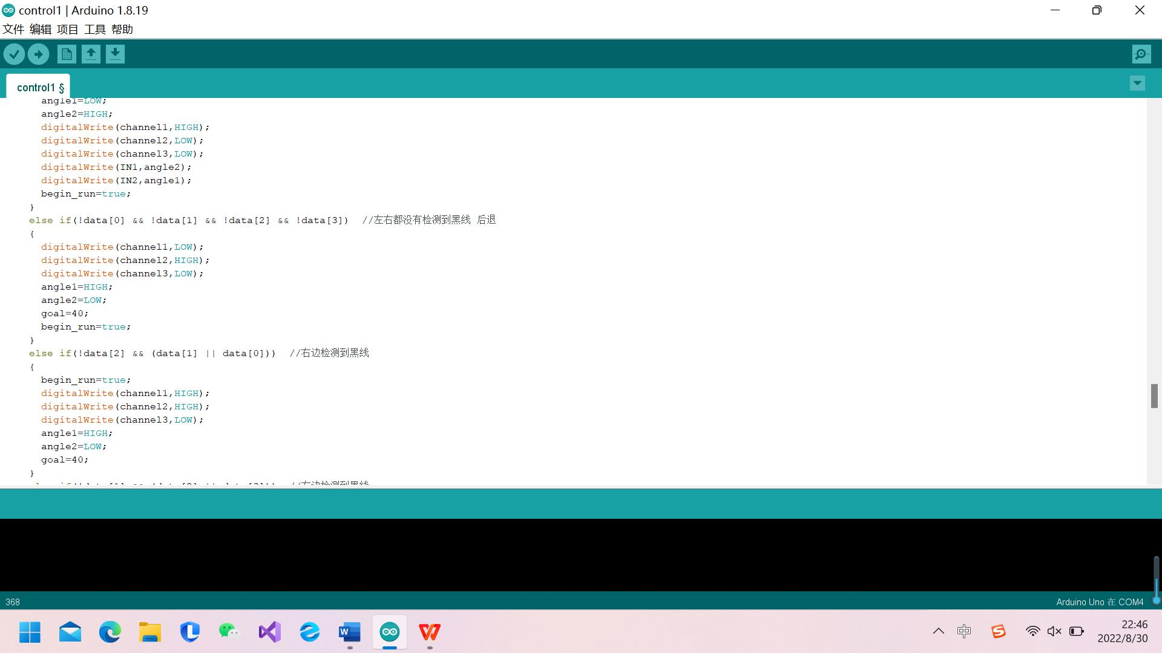

避障时根据舵机的角度将探测范围划分为左、前、右三部分。当前方距离过小无法左转或右转时选择后退，且更改变量确保当距离充足后一定转弯。当距离充足时通过最近一次检测的左右是否有障碍物来判断左转或右转。

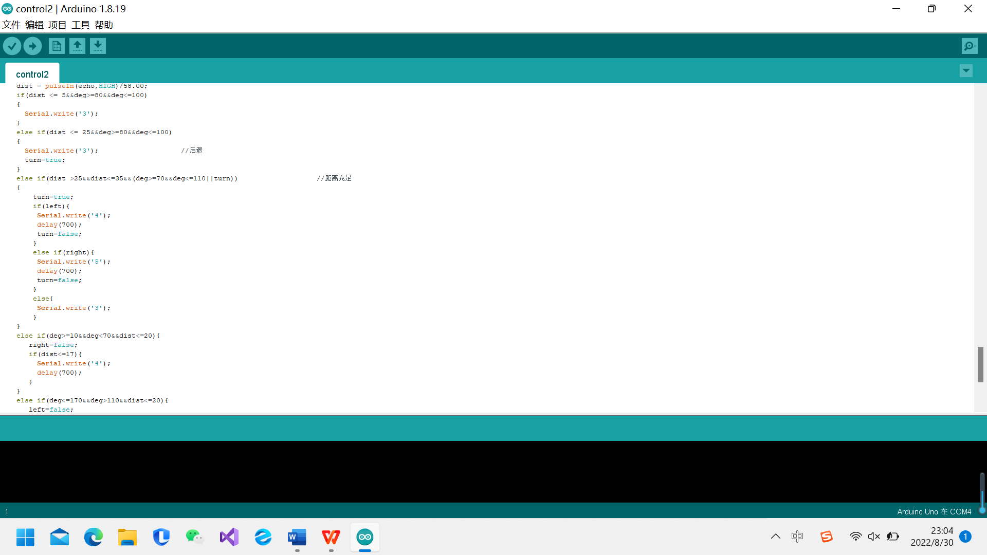

LCD展示图片时，从SD卡读取图片信息到UNO上，UNO上的8个IO口和stm32相连，用电平高低传输1字节的信息，第9根线作为UNO给STM32发的读取信号线，第10根线作为STM32给UNO的读取完毕信号线，第11根作为STM32给UNO发的停止传输信号线。

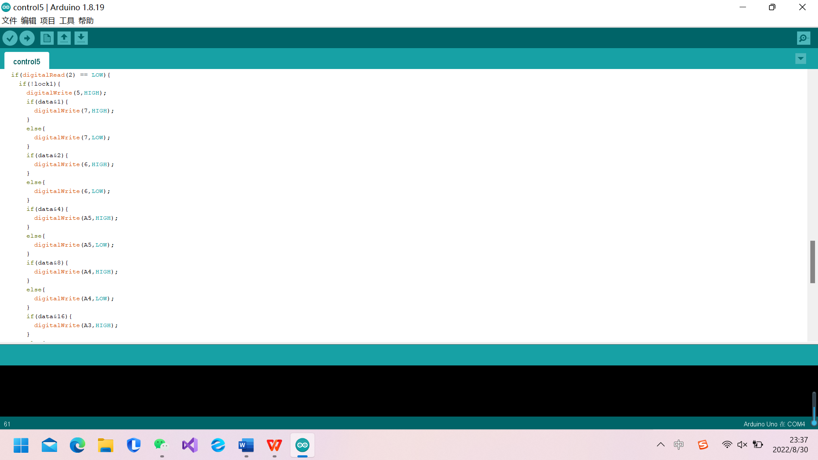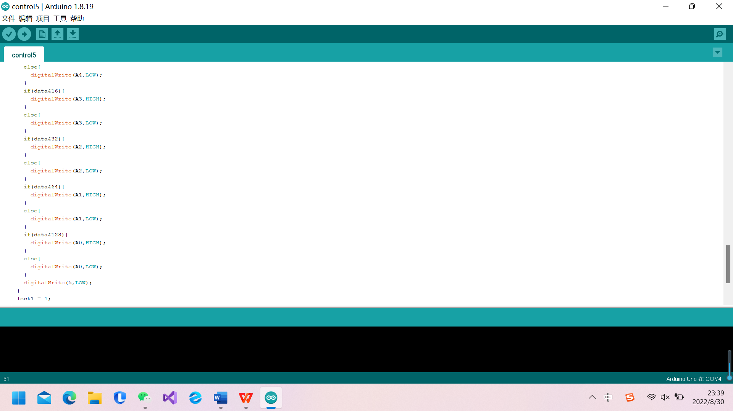

LCD根据声音传感器LM386播放声音波形的动画，stm32每50μs读取LM386传输的模拟电平，判断模拟量的大小范围，并将这个范围对应的数组加1，读取100次之后按照数组的大小打印出对应的矩形。

